**ขั้นตอนการใช้งานโปรแกรมจองการใช้งานเครื่องมือของศูนย์วิจัยชีวโมเลกุลและเซลล์วิทยาของโรคติดเชื้อ**

>>เริ่มต้นการเปิดเว็ป <http://dmu.rihes.cmu.ac.th/cmbid/login.php>

>>การ Login เข้าสู่ระบบ ระบบจะให้พิมพ์ Username และ Password เพื่อเข้าสู่ระบบการจองอุปกรณ์

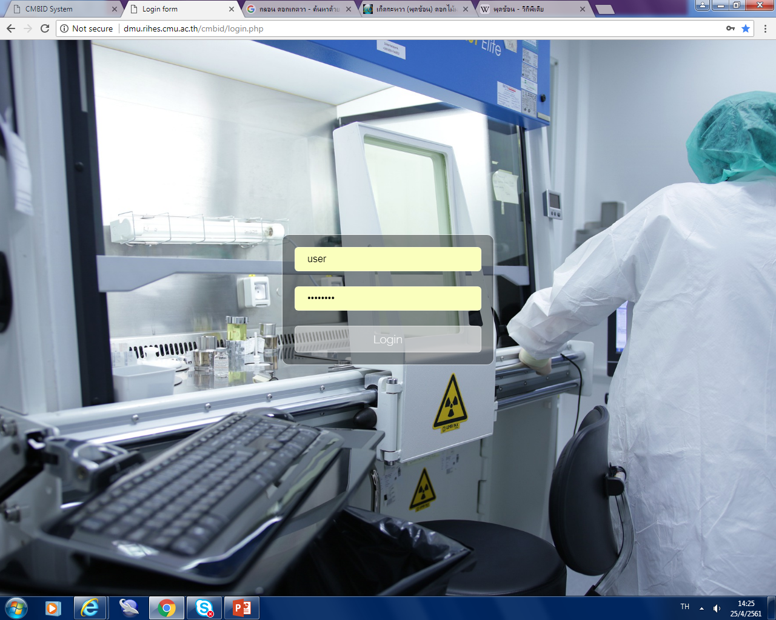

>รูปแบบหน้าหลักของเว็บไซด์ จะแสดงภาพรวมของเว็บไซด์ ประกอบด้วย ***รายชื่ออุปกรณ์ทั้งหมด*** (แถบซ้าย) และ ***รายการเครื่องมือที่ใช้ล่าสุด*** (แถบขวา)

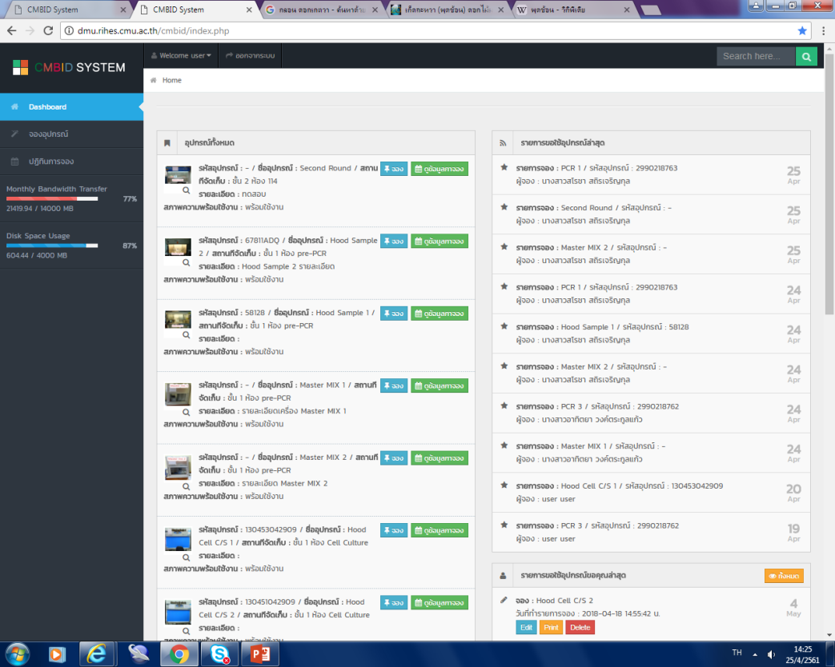

**ภาพรวมของเว็บไซด์**

**ทำการจองใช้เครื่องมือนั้นๆ**

**ดูตารางการจองใช้เครื่องมือของแต่ละเครื่องมือ**

**อุปกรณ์ทั้งหมด**

**จองอุปกรณ์**

**ปฏิทินการจอง**

**รายการการขอใช้อุปกรณ์ล่าสุด**

**ออกจากระบบ**

**Username ของผู้ใช้งาน**

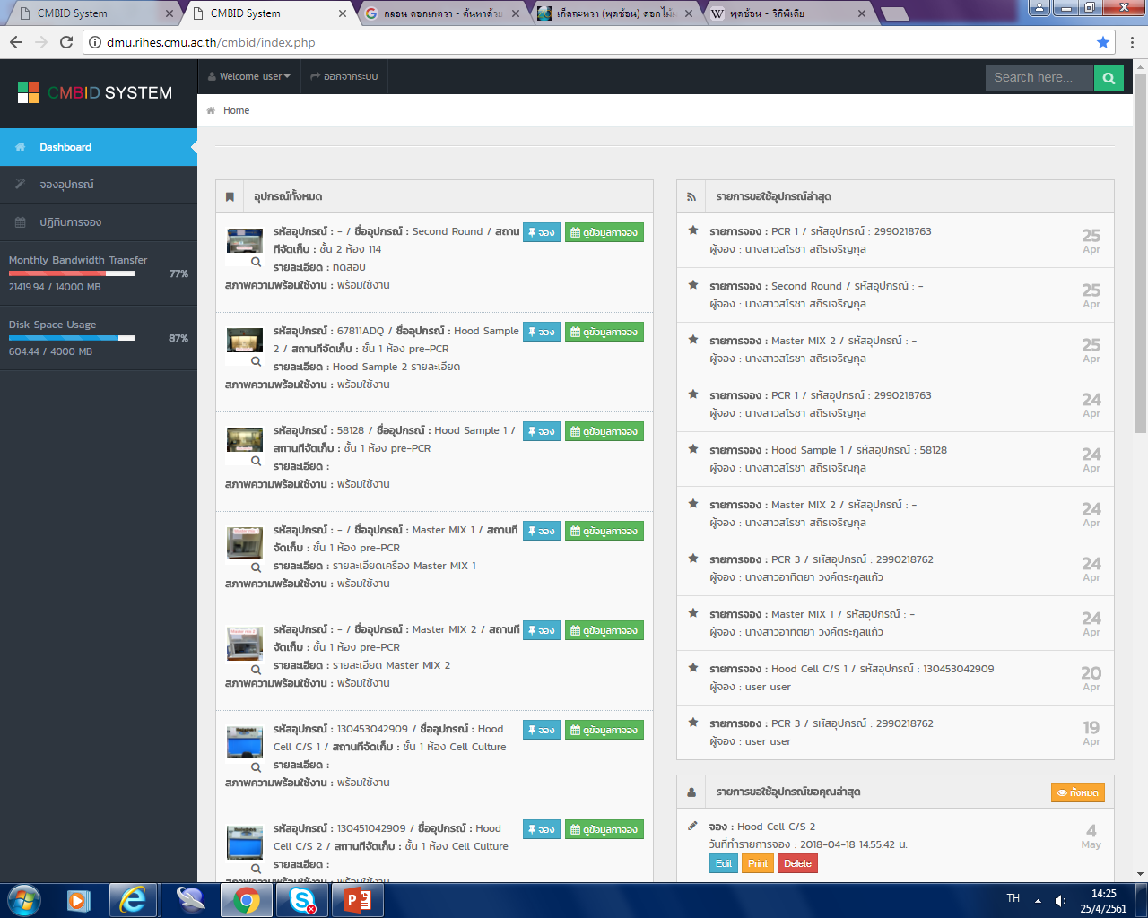

>เมื่อกดปุ่มเมนู ***ดูข้อมูลการจอง*** (แถบซ้ายมือของเว็บไซด์) หน้าจอจะแสดงภาพดังต่อไปนี้

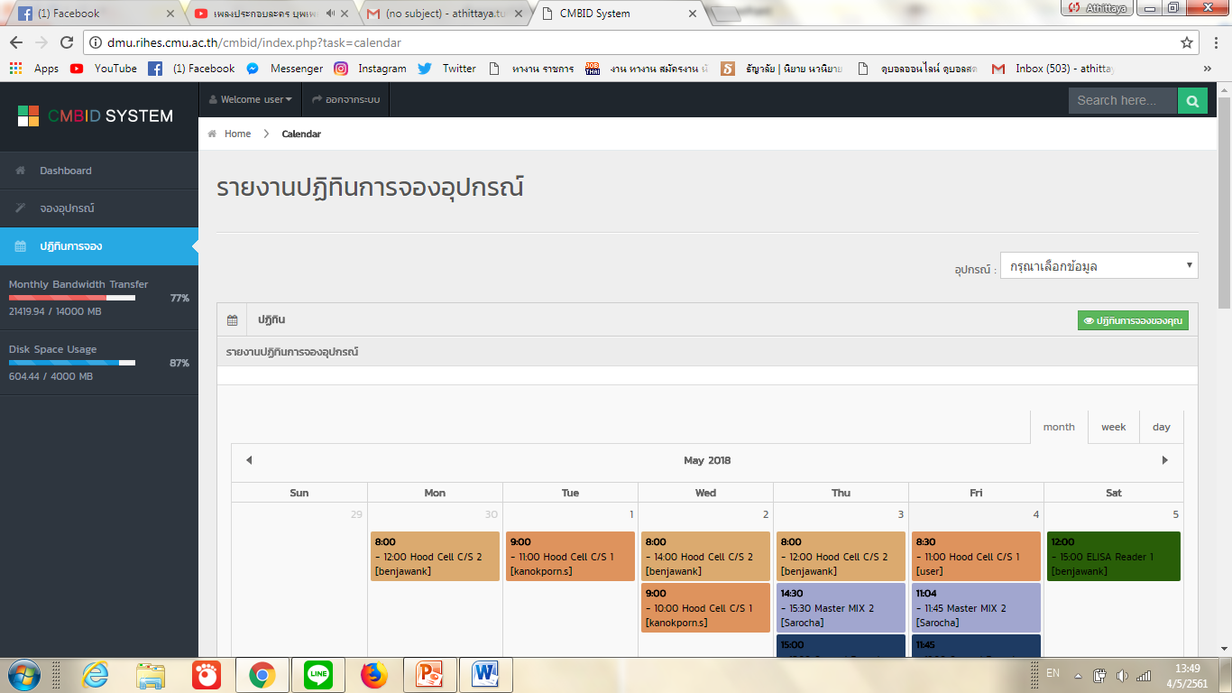

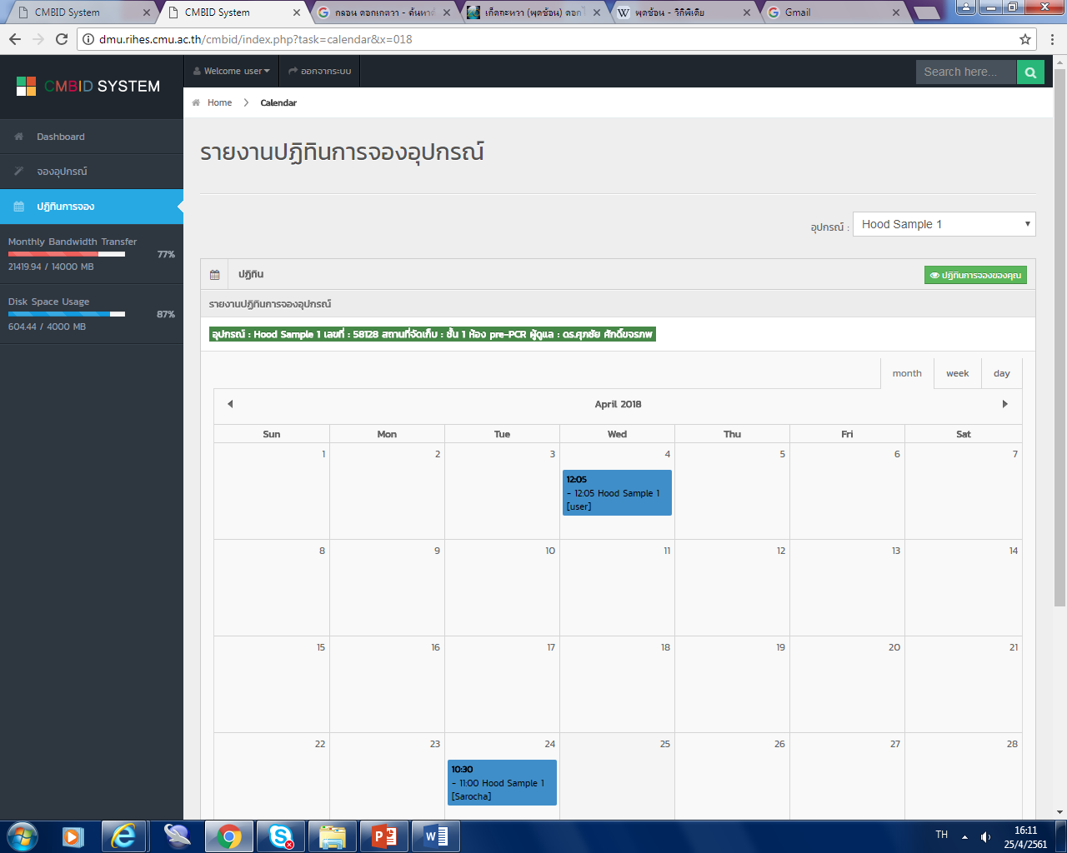หน้าจอจะแสดงตารางปฏิทินการใช้งานในแต่ละเดือน ซึ่งจะระบุ ชื่ออุปกรณ์ สถานที่ ผู้รับผิดชอบอุปกรณ์ ***ชื่อผู้จอง******วันที่จอง*** ***เวลาเริ่มต้นปฏิบัติงาน*** และ ***เวลาสิ้นสุดปฏิบัติงาน***

**>>วิธีการจองอุปกรณ์**

คลิกไปที่แถบเมนู ***จองอุปกรณ์*** หน้าจอจะแสดงดังภาพ จากนั้นให้เลือกข้อมูลการจอง ดังนี้ *อุปกรณ์ที่ต้องการจอง* *วันเวลาที่ต้องการจอง* *ผู้จอง* และ*วันเวลาที่ทำการจอง*

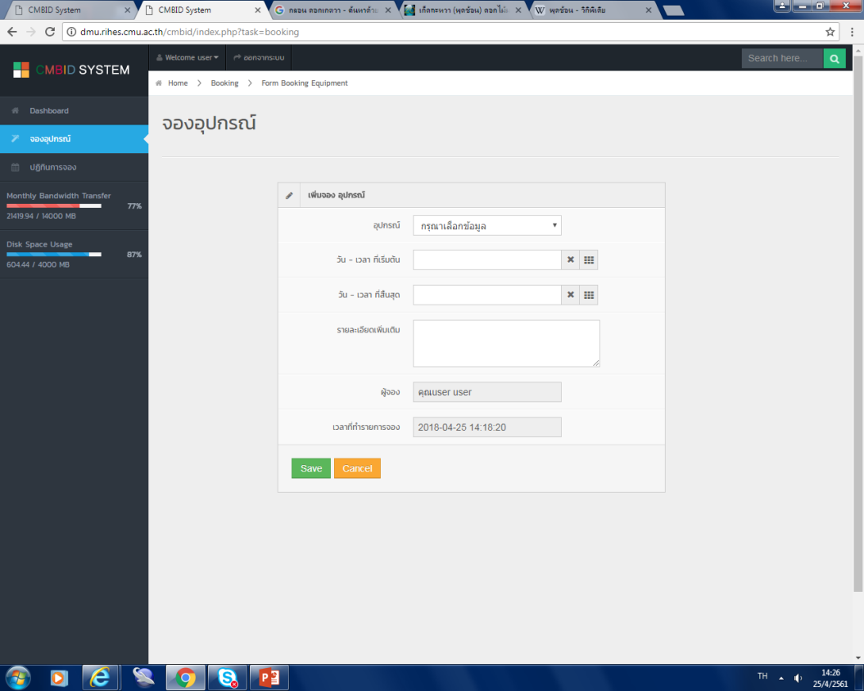

คลิกเลือก อุปกรณ์ที่ต้องการทำการจอง

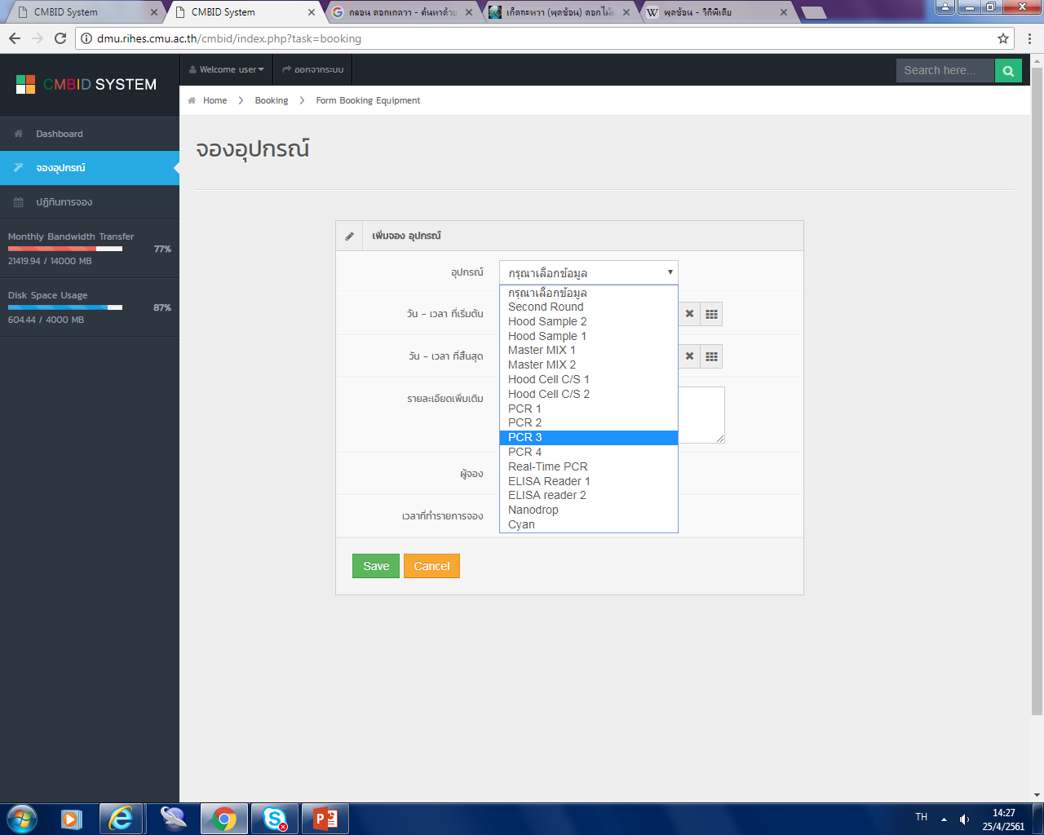

คลิกเลือก วัน-เวลา เริ่มต้นใช้งาน และ วัน-เวลา สิ้นสุดใช้งาน ดังนี้

คลิกเลือก เลือกวันที่ >>> เลือกเวลา (หน่วยชั่วโมง) >>> เลือกเวลา (หน่วยนาที)

เลือกวันที่

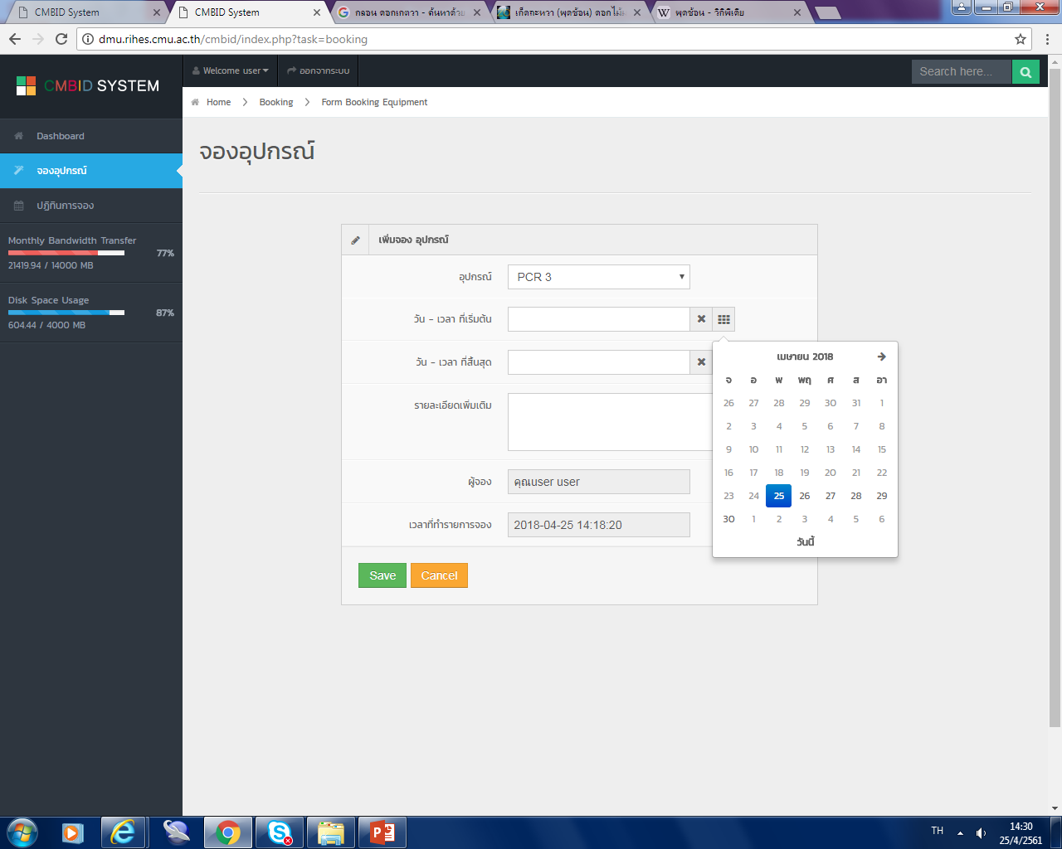

เลือกเวลา (หน่วยชั่วโมง)

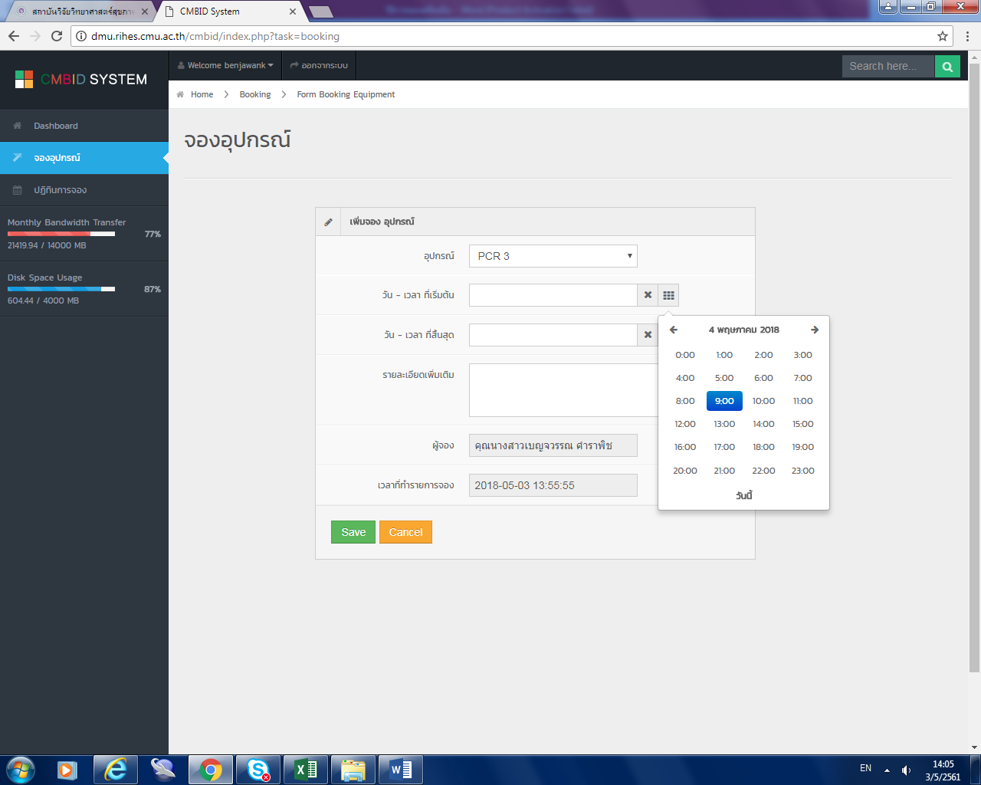

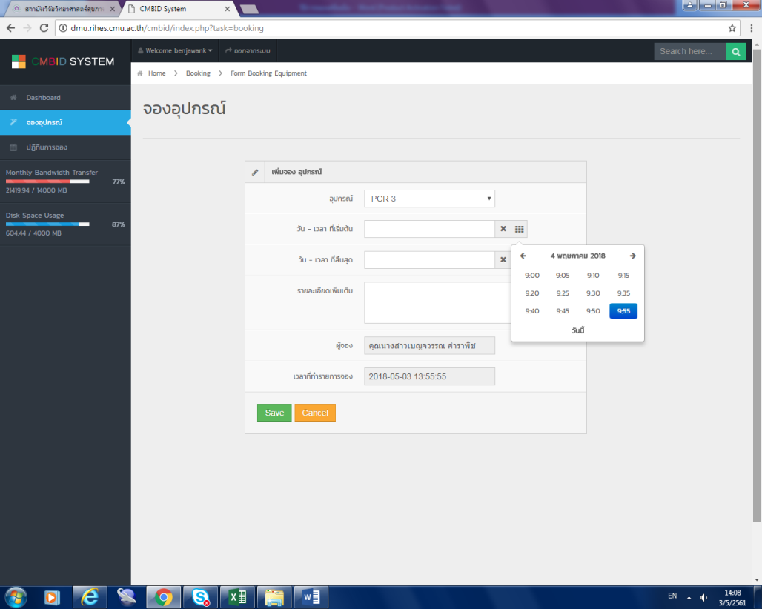เลือกเวลา (หน่วยนาที)

เมื่อเลือกอุปกรณ์ที่ต้องการเสร็จแล้ว ตรวจสอบวันเวลาที่ถูกต้อง จากนั้นก็กด Save เพื่อทำการจองอุปกรณ์

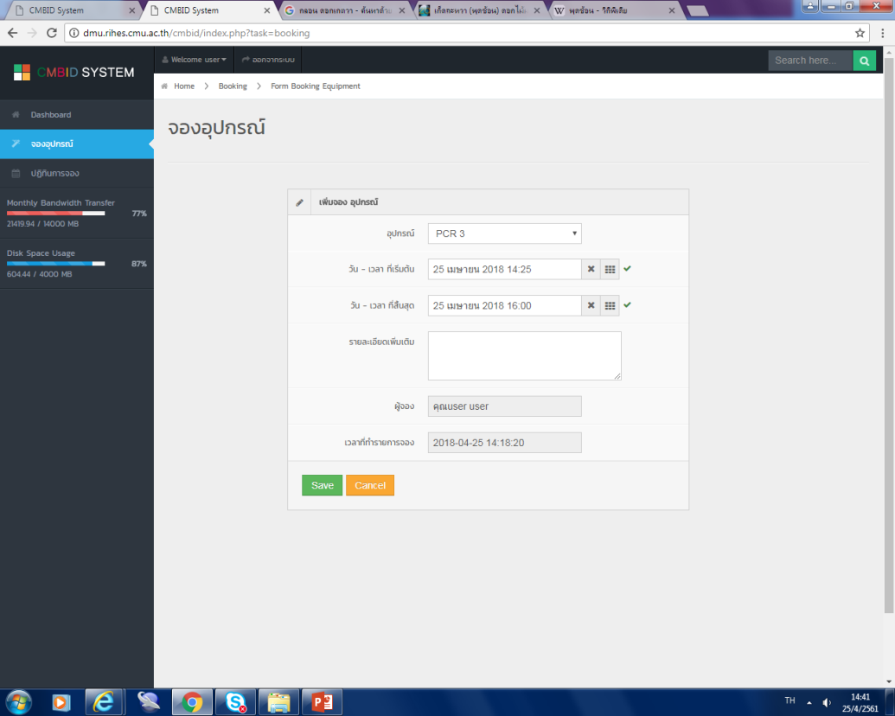

จากนั้นหน้าจอก็จะแสดงภาพ การยืนยันการจองอุปกรณ์ กด print ใบแสดงยืนยันการจองอุปกรณ์ ถือว่าเสร็จสิ้นการจองอุปกรณ์ในแต่ละครั้ง

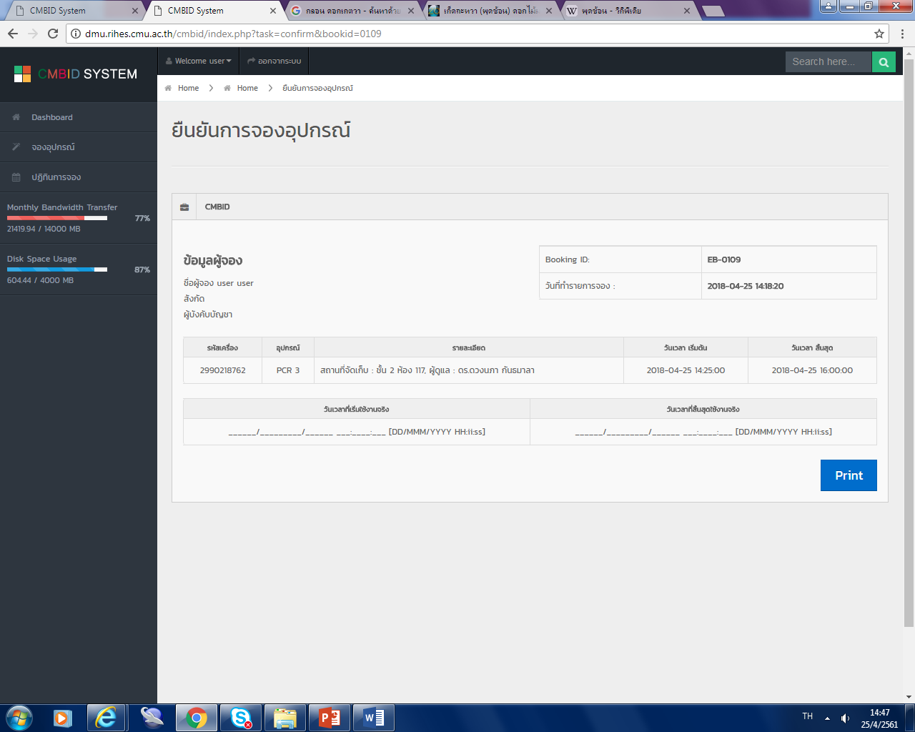

>การแก้ไขหรือยกเลิก >>ในกรณีที่ต้องการแก้ไข หรือเปลี่ยนแปลงการจองอุปกรณ์สามารถแก้ไขได้ในกรณีที่ยังไม่ถึงเวลาใช้งาน โดยดูที่รายการการขอใช้อุปกรณ์ล่าสุด จะเห็นแถบด้วยกันทั้งหมด 3 แถบ คือ แก้ไขข้อมูล (Edit), Print ข้อมูล และ ลบ (Delete) ข้อมูล

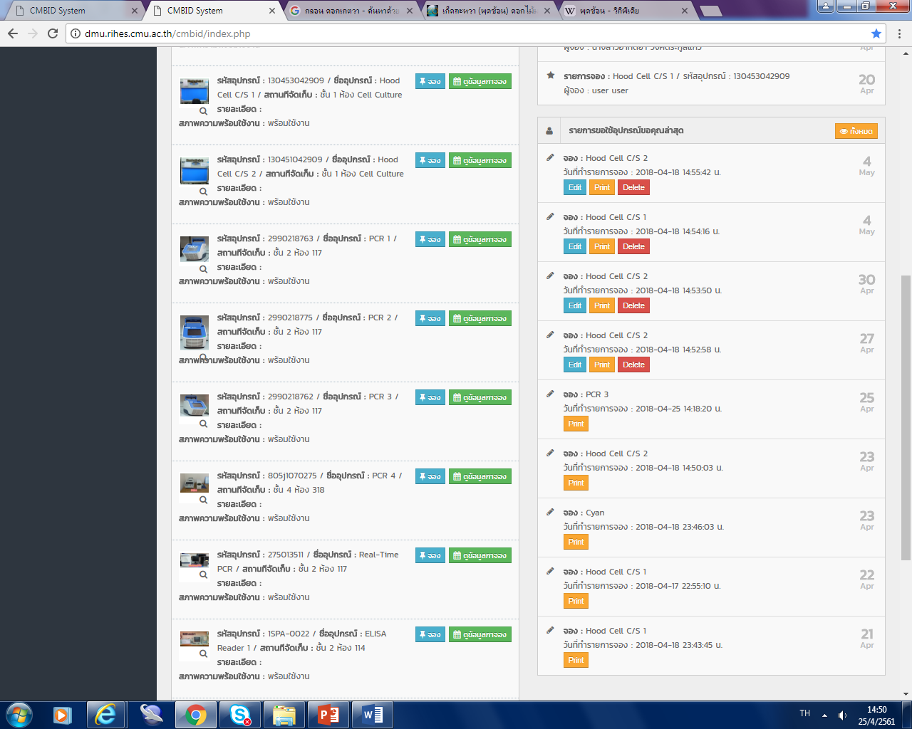

**แก้ไขข้อมูล**

**ลบข้อมูลการจอง**

**Print**

เมื่อทำการจองเสร็จสมบูรณ์แล้ว กลับมาที่ *ปฏิทินการจองอุปกรณ์* เพื่อดูว่าอุปกรณ์ที่จองไปแล้วนั้นขึ้นแล้วในระบบการจอง โดยหน้าปฏิทินการจองนั้นจะแสดงให้เห็นภาพรวมของอุปกรณ์ดังกล่าวว่ามีผู้ขอใช้งานเครื่องมือในแต่ละวัน โดยจะแสดงชื่อผู้จอง วันที่ใช้งาน เวลาที่เริ่มใช้งาน และเวลาสิ้นสุดการใช้งาน

